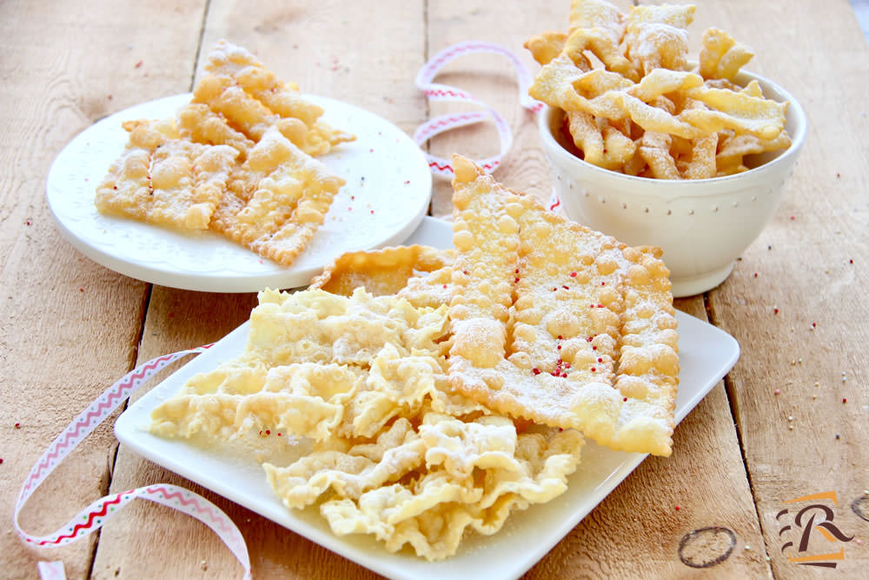
Farine 00 500 g
Sucre 70 g
Beurre à température ambiante 50 g
Grappa 30 g
Oufs (moyens) 3
Levure en poudre pour desserts 6 g
Gousse de vanille 1
Jaunes 1
Sel jusqu'à 1 pincéel
histoire des “chiacchiere”
Selon les historiens, l'origine des chiacchiere remonte à l'époque romaine, à cette époque étaient faits des petits gâteaux à base d'oeufs et de farine appelés "frictilia", qui étaient frits dans la graisse du porc, et préparés par les femmes romaines pour fêter les Saturnali (fête qui correspond à notre Carnaval). On avait l'habitude d'en faire de grandes quantités parce qu'elles devaient durer tout le temps du Carême . Ce gâteau était servi à la foule qui se rendait dans la rue pour fêter le carnaval, et comme il était facile à préparer, on pouvait en faire beaucoup en peu de temps et à un coût faible. La tradition des frictilia a survécu jusqu'à aujourd'hui, n'apportant que de petites modifications à la recette de base selon les différentes traditions régionales, même s'il est de plus en plus rare de trouver des bavardages ou des chiffons frits dans le saindoux, au contraire, dans le sillage de la salutation et des manies des diètes, il est plus facile de les trouver frites dans l'huile ou cuites au four.

Roberta Pagliuca Simona Pezone Enrico attei Aversa

